Utorak

Sat 3= PERP

Oboji slova A i U. Imenuj ostala slova na slici.

Sat 4= Priroda i društvo

Pogledaj odjevne predmete i imenuj svakoga od njih. Nabroji odjevne predmete koji su potrebni u proljeće u skladu s vremenom. Na kraju zaokruži odjevne predmete koje dječak može obući u proljeće.

|  |  |  |
| --- | --- | --- |
|  |  |  |
|  |  |  |
|  |  |  |
|  |  |  |
|  |  |  |

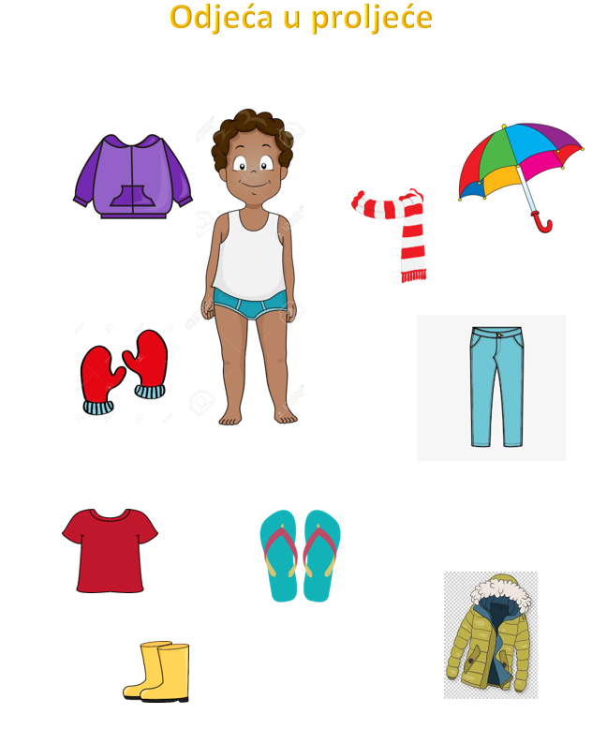

Sat 5= Hrvatski jezik

Opet zamoli starijeg člana obitelji da ti pročita pjesmicu „Mama“. Nakon toga ti nadopuni posljednju riječ u stihu.

